ACTA
Expediente nº: | Órgano Colegiado:
JGL/2020/7 | La Junta de Gobierno Local

Una vez verificada por el Secretario la válida constitución del órgano, el Presidente abre sesión, procediendo a la deliberación sobre los asuntos incluidos en el Orden del Día
1.- Expediente 4527/2020. ADENDA QUINTA CONVENIO MARCO DE COLABORACIÓN ENTRE EL CABILDO INSULAR DE LA PALMA Y EL AYUNTAMINTO DE BREÑA BAJA PARA EL DESARROLLO FDCAN (2016-2025).
Visto el Borrador del Convenio de la ADENDA QUINTA AL CONVENIO MARCO DE COLABORACIÓN ENTRE EL CABILDO INSULAR DE LA PALMA Y EL AYUNTAMIENTO DE BREÑA BAJA PARA EL DESARROLLO DEL PROGRAMA
FDCAN (2016-2025) PARA LA ISLA DE LA PALMA, cuyo tenor literal es el siguiente:

ADENDA QUINTA AL CONVENIO MARCO DE COLABORACIÓN ENTRE EL CABILDO INSULAR DE LA PALMA Y EL AYUNTAMIENTO DE BREÑA BAJA PARA EL DESARROLLO DEL PROGRAMA FDCAN (2016-2025) PARA LA ISLA DE LA PALMA.

En Santa Cruz de La Palma, a_ de_ de 20_.

De una parte, el Sr. D. Mariano Hernández Zapata en calidad de Presidente del
DATOS DE CELEBRACIÓN DE LA SESIÓN
Tipo Convocatoria | Extraordinaria
Fecha | 12 DE NOVIEMBRE DE 2020
Duración | Desde las 1300 hasta las 13:15 horas
Lugar | SALA DE JUNTAS
Presidida por | Borja Pérez Sicilia
Secretario | María Evelia Cabrera Millán

A) PARTE RESOLUTIVA

Excmo. Cabildo Insular de La Palma.

De otra, el Sr. D. Borja Pérez Sicilia en calidad de Alcalde-Presidente del Ayuntamiento de Breña Baja.

INTERVIENEN
El Sr. D. Mariano Hernández Zapata por razón de su expresado cargo, en nombre y representación del Cabildo Insular de La Palma, en virtud de las facultades que le atribuye los artículos 57.b y 125.2 de la Ley 8/2015, de 1 de abril, de Cabildos Insulares, facultado para este acto por acuerdo del Consejo de Gobierno Insular en sesión celebrada el dia _ de_de20_.

El Sr. Don Borja Pérez Sicilia, por razón de su expresado cargo, en nombre y representación del Ayuntamiento de Breña Baja, en virtud de las facultades que le atribuye el articulo 21.1.b de la Ley 7/1985, de 02 de abril, Reguladora de las Bases del Régimen Local (LBRL), facultado para este acto mediante acuerdo del órgano competente de fecha de de 20_

Las partes, en las representaciones que ostentan, se reconocen mutua y recíprocamente capacidad legal suficiente para convenir y obligarse en los términos del presente convenio y, al efecto

MANIFIESTAN

Primero. El convenio entre el Excmo. Cabildo Insular de la Palma y el Ayuntamiento de Breña Baja para la adecuada ejecución de las actuaciones de competencia municipal que sean incluidas en cada anualidad en el Programa FDCAN LA PALMA.
(2016-2025), se formalizó el20 de junio de 2017.

Segundo. La cláusula Segunda del Convenio suscrito establece que las actuaciones a incorporar y los compromisos financieros para cada anualidad requerirán la suscripción de adenda, de conformidad con el acuerdo de la Comisión de Seguimiento de este convenio, y previa tramitación del correspondiente expediente. A tal efecto se establecen en el presente documento los compromisos financieros del Cabildo con el Ayuntamiento para las actuaciones que le corresponde ejecutar.

Tercero. En sucesivas Comisiones de Seguimiento, la última el 22 de septiembre de 2020, se han determinado las actuaciones a realizar en el municipio, enmarcadas dentro de las líneas estratégicas que contempla el FDCAN, y la modificación de las mismas a lo largo de las distintas anualidades.

CLÁUSULAS

PRIMERA.- Objeto.

Aprobar la Adenda Quinta al Convenio suscrito por el Excmo. Cabildo Insular de la Palma y el Ayuntamiento de Breña Baja para el desarrollo del Programa FDCAN (2016-
2025) para la isla de La Palma, que tiene como objetivo establecer aquellas acciones que se ha acordado que sean desarrolladas por el Ayuntamiento e incluidas en el FONDO DE DESARROLLO DE CANARIAS (FDCAN LA PALMA) en la anualidad 2020 (LÍNEA
ESTRATÉGICA 2: INVERSIONES EN INFRAESTRUCTURAS) descritas a continuación:

5

ANUALIDAD 2020

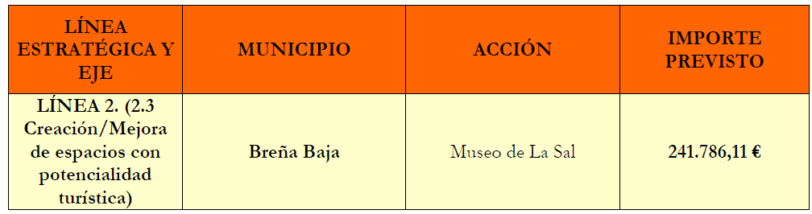
LÍNEA ESTRATÉGICA 2: INVERSIONES EN INFRAESTRUCTURAS.

SEGUNDA.- Las cantidades establecidas en la presente Adeoda tendrán carácter estimativo y se estará a resultas de lo efectivamente ejecutado. El j\.yuntamiento deberá justificar las acciones ante el Cabildo Insular en la forma y plazos recogidos en la normativa reguladora del Fondo de Desarrollo de Canarias y que se reproducen en la cláusula tercera. Así mismo, está obligado a comunicar e informar a la institución insular sobre la tramitación, los importes y plazos de ejecución de las acciones recogidas en la presente Adenda. La falta de justificación total o parcial de los recursos asignados implicará la obligación de reintegrar las cantidades no justificadas, así como los rendimientos financieros que se hayan generado por las cantidades abonadas anticipadamente. Los importes no justificados podrán ser detraídos de pagos futuros de acciones incluidas dentro del FDCAN La Palma para este municipio.

TERCERA.- Los plazos de aplicación de los fondos y de justificación de la anualidad 2020 serán los recogidos en la Cláusula sexta del Convenio marco de Colaboración suscrito entre el Cabildo Insular de la Palma y los Ayuntamientos para el desarrollo del Programa FDCAN (2016-2025) para la isla de La Palma, en concordancia con el apartado tercero de la cláusula quinta del Convenio entre la Administración Pública de la Comunidad Autónoma de Canarias y el Cabildo Insular de La Palma para la gestión de los recursos asignados en el marco FDCAN para el desarrollo del Programa FDCAN (2016/ 2025) para la isla de La Palma.

Y en prueba de conformidad, comprometiéndose las partes a su más exacto cumplimiento, firman el presente documento, por duplicado ejemplar y a un solo efecto, en el lugar y fecha citados en el encabezado.

SR. PRESIDENTE DEL SR. ALCALDE-PRESIDENTE INSULAR DE LA PALMA DEL AYUNTAMIENTO DE BREÑA BAJA

Una vez debatido el asunto por los Señores Concejales presente, se aprueba por unanimidad el siguiente acuerdo:

PRIMERO: Aprobar la Adenda Quinta al Convenio suscrito por el Excmo. Cabildo Insular de la Palma y el Ayuntamiento de Breña Baja para el desarrollo del Programa FDCAN (2016-
2025) para la isla de La Palma, que tiene como objetivo establecer aquellas acciones que se ha acordado que sean desarrolladas por el Ayuntamiento e incluidas en el FONDO DE DESARROLLO DE CANARIAS (FDCAN LA PALMA)en la anualidad 2020 (LÍNEA ESTRATÉGICA 2: INVERSIONES

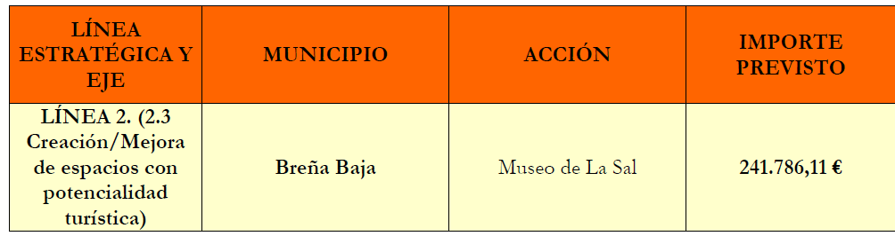
B) ACTIVIDAD DE CONTROL
No hay asuntos
C) RUEGOS Y PREGUNTAS
No hay asuntos
EN INFRAESTRUCTURAS) escritas a
continuación:

ANUALIDAD 2020

LÍNEA ESTRATÉGICA 2: INVERSIONES EN INFRAESTRUCTURAS.
SEGUNDO: Facultar al Sr. Alcalde para cuantos documentos sean necesarios para su firma.

TERCERO: Notificar el presente acuerdo al Excmo. Cabildo Insular de La Palma.

CUARTO: Dar cuenta a la Intervención de Fondos de esta Corporación, para su conocimiento y a los efectos oportunos.

Y sin más asuntos que tratar, por orden de la Presidencia, ,se le levanta la sesión siendo las trece quince horas , de todo lo que, como Secretaria accidental, doy fé.



